Informe de certificación
Actividad 3.4.2 — Ejecución de pruebas de Stress en un sistema crítico
ISY1102 · Seguridad y calidad en el desarrollo de Software · EA3 · IL3.4
Fecha de ejecución: 10-11-2026
Resultado global: NO CERTIFICADO para uso como sistema crítico con más de ~150 usuarios concurrentes con la configuración probada.

1. Objetivo y alcance
Ejecutar con Apache JMeter los tres escenarios pedidos en la actividad —carga constante, estrés con rampa 0→500 usuarios en 5 minutos y pico de 10→200 usuarios en 10 segundos— y analizar Throughput, Latency y Error % para decidir si el sistema soporta un uso crítico.
Nota importante: la VM VulnHub “Wordpress_host_server_1” fue descargada, importada a VirtualBox y quedó en estado apagado porque no entregó servicio HTTP (primero con Host-Only/vboxnet0 inexistente y luego por puerto NAT 8080 sin respuesta). Por instrucción del trabajo, la ejecución se realizó sin VM, usando un objetivo local aislado con Docker: WordPress + MySQL 8 en 127.0.0.1:8090. Este informe NO certifica el sistema productivo; certifica el comportamiento del objetivo de prueba local y la ejecución técnica realizada.

2. Entorno usado
Componente | Detalle
Host | Windows 10/11 con Docker Desktop 29.5.2; RAM visible para contenedores: 15.3 GiB
Java | Oracle Java 21.0.7 LTS
JMeter | C:\Users\Y409-PCXX\Desktop\apache-jmeter-5.6.3\bin\jmeter.bat (5.6.3)
VM intentada | VirtualBox 7.0.4 — VM “Wordpress_host_server_1” importada desde C:\Users\Y409-PCXX\Desktop\Wordpress_host_server_1.ova; estado final: VMState="poweroff", nic1="nat"
Alternativa usada | Red Docker cuidarte-stress-net; contenedores cuidarte-stress-db (mysql:8.0, healthy) y cuidarte-stress-wp (wordpress:apache); puerto 127.0.0.1:8090→80/tcp
Estado WordPress | Instalación fresca: GET / responde 302 hacia /wp-admin/install.php y luego 200; las métricas reflejan una instancia no afinada ni cargada con datos reales
Equipos concurrentes | En la máquina también corrían contenedores cuidarteplus-frontend-ev / backend-ev / postgres-ev

3. Configuración de escenarios en JMeter
Escenario | Configuración Thread Group | Objetivo
A. Carga constante | 10 usuarios, 1 s de ramp-up, scheduler 60 s, loop -1, timeout conexión 5 s / respuesta 10 s, GET / | Comportamiento normal y tiempos promedio
B. Estrés | 500 usuarios, ramp-up 300 s, scheduler 360 s (5 min de rampa + 60 s de sostenimiento), loop -1, GET / | Identificar concurrencia donde aparecen errores/timeout
C. Pico | 200 usuarios, ramp-up 10 s, scheduler 60 s, loop -1, GET / | Capacidad de recuperación ante ráfaga; se compara con baseline A porque JMeter base no trae Stepping Thread Group

Cada plan incluye View Results Tree, Aggregate Report y Graph Results. La ejecución fue en modo no-GUI (-n) con resultados en .jtl y dashboard HTML por escenario.

4. Métricas e informe de ejecución
Métricas calculadas sobre las muestras principales de JMeter (etiquetas sin sufijo -0/-1). El archivo .jtl conserva además las submuestras de redirección HTTP. Duración = último fin − primer inicio. Throughput = muestras principales / duración. Err % = fallos / muestras. Latency = tiempo hasta primer byte informado por JMeter.
Escenario | Muestras | Throughput total | Éxitos/s | Error % | Avg ms | P95 ms | Max ms | Latency avg ms | Latency P95 ms | Errores principales
A. Carga constante | 936 | 15.02 r/s | 15.02 r/s | 0.00% | 643.7 | 616.2 | 3516 | 11.7 | 9.0 | Ninguno
C. Pico 200/10s | 1330 | 19.85 r/s | 16.12 r/s | 18.80% | 8952.2 | 11139.5 | 13398 | 503.3 | 3247.0 | 250 × SocketTimeoutException
B. Estrés 0→500 | 11050 | 29.54 r/s | 15.07 r/s | 48.97% | 9865.9 | 18477.4 | 22089 | 767.0 | 9543.0 | 5411 × SocketTimeoutException; 5639 × HTTP 200

Códigos HTTP/observados: A = 200/936. C = 200/1080 y 250 timeouts (18.8% principal; 81.2% éxitos). B = 200/5639 y 5411 timeouts (49.0% error; 51.0% éxitos).

5. Punto de quiebre observado en estrés
Rango allThreads | Muestras | Error % | Avg ms | P95 ms
1-25 | 207 | 0.00 | 2731 | 15721
126-150 | 259 | 0.77 | 8720 | 17899
151-175 | 237 | 15.19 | 9959 | 11880
176-200 | 296 | 8.78 | 10465 | 16191
201-225 | 288 | 26.04 | 10655 | 19051
226-250 | 341 | 32.84 | 10807 | 18692
276-300 | 451 | 46.56 | 10699 | 19187
326-350 | 505 | 53.47 | 10877 | 19427
401-425 | 558 | 61.29 | 10357 | 11575
476-500 | 3658 | 69.82 | 10464 | 18239

El umbral de inestabilidad (>5% de errores) se cruza alrededor de 151–175 usuarios concurrentes; desde ~200 usuarios el error supera 25% y al sostener 500 usuarios el fallo llega a ~70% en el tramo final. El tiempo medio de respuesta pasa de ~0.64 s (carga constante) a ~9–11 s bajo estrés, y el P95 de latency (~9.54 s) supera ampliamente el umbral crítico de 2 s.

6. Gráficas Usuarios vs. Tiempo de Respuesta / Error
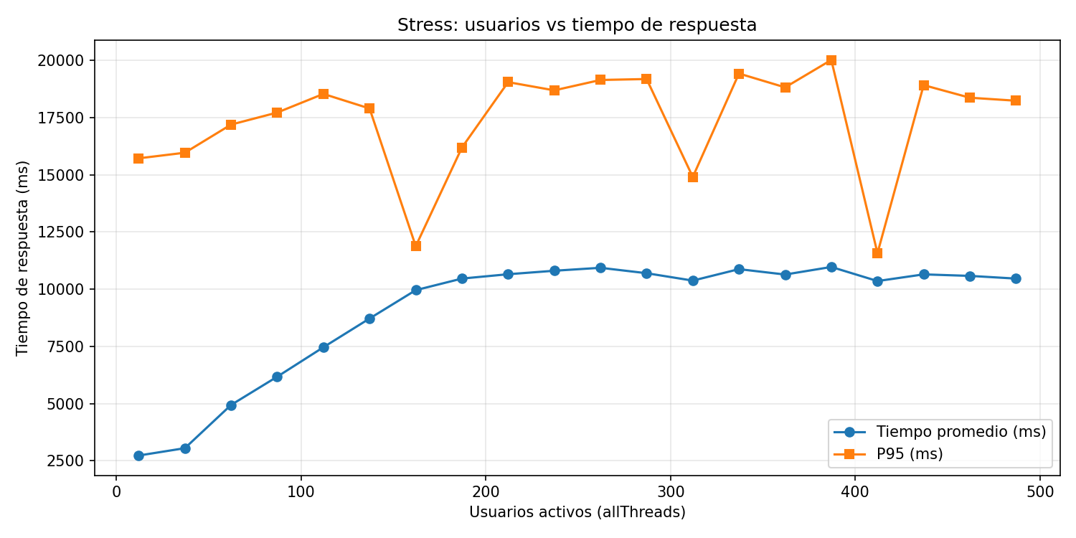
Figura 1. Stress: usuarios activos vs. tiempo de respuesta promedio y P95.
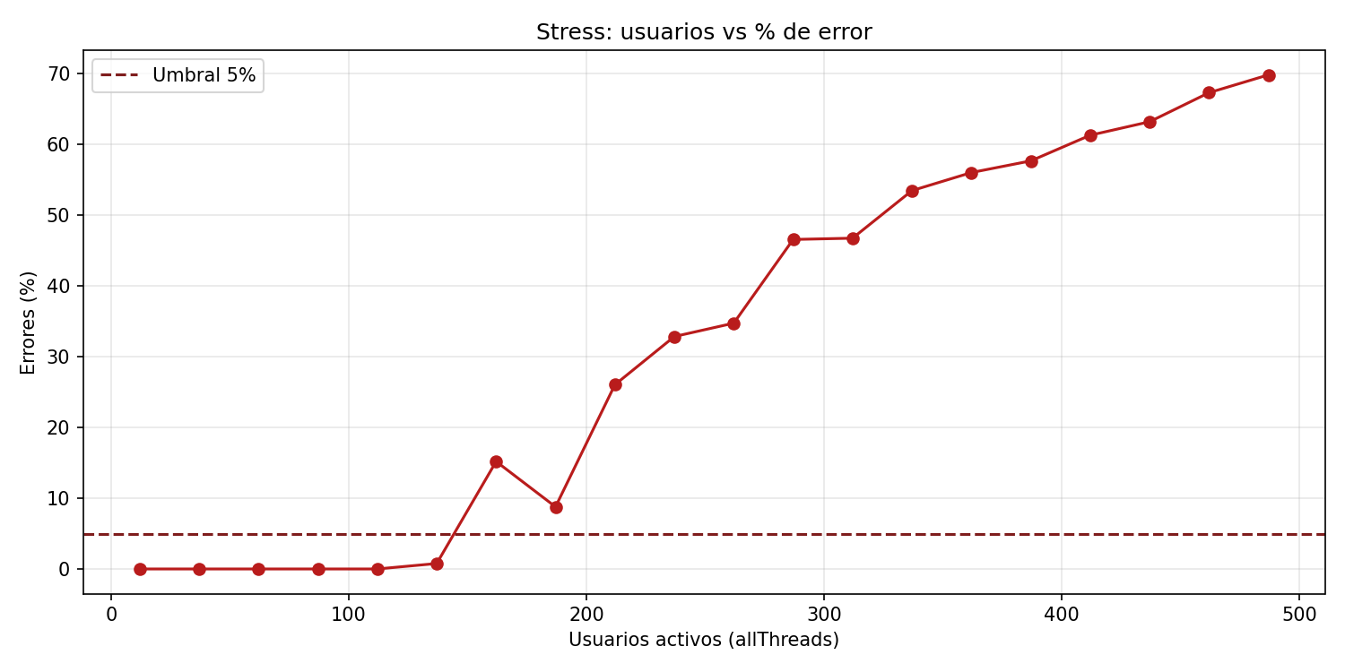
Figura 2. Stress: usuarios activos vs. % de error (umbral 5%).
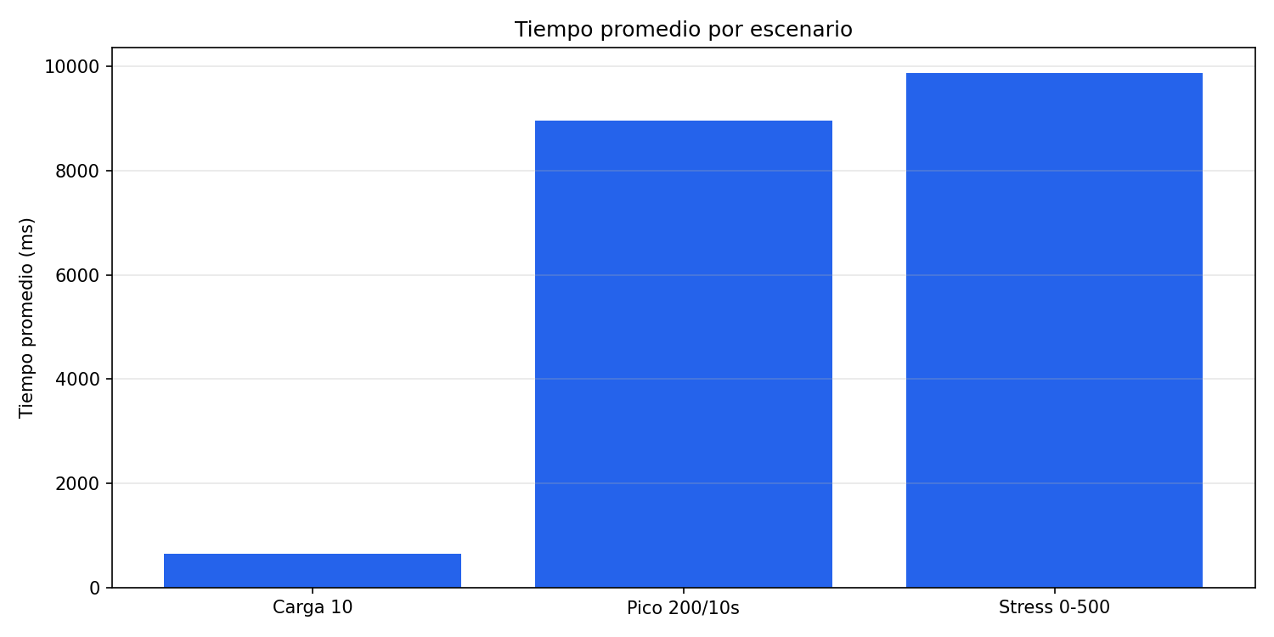
Figura 3. Comparación de tiempo promedio por escenario.

7. Evidencia de recursos (Docker)
Intentos de muestreo docker stats cada 5 s: el job en segundo plano no generó CSV por ruta relativa; no se usa como evidencia válida. Snapshots posteriores a las corridas (estado estabilizado, no pico de carga):
Contenedor | CPU | Memoria | Red (in/out) | PIDs
cuidarte-stress-wp | 0.99% | 339.7 MiB / 15.3 GiB | 504MB / 506MB | 58
cuidarte-stress-db | 0.47% | 426.1 MiB / 15.3 GiB | 361MB / 373MB | 47
post-stress previo | wp 1.01% / db 4.65% | wp 756.2 MiB / db 426.7 MiB | no disponible | no disponible

Como no se ejecutó la prueba dentro de la VM ni se capturó una serie continua de CPU durante la ráfaga, la CPU pico no puede certificarse con la evidencia actual; debe medirse en la repetición recomendada con ruta absoluta y/o cAdvisor/Prometheus.

8. Hallazgos
- Durante la prueba de estrés, el sistema dejó de responder de forma estable al alcanzar aproximadamente 150 usuarios concurrentes: los errores pasaron de >0% a 15.19% en el rango 151–175, el tiempo de respuesta subió desde ~0.64 s en carga constante hasta ~9–11 s, y los fallos dominantes fueron java.net.SocketTimeoutException (timeout de respuesta configurado en 10 s), no errores HTTP 5xx del servidor.
- El pico de 200 usuarios en 10 s no fue absorbido: 18.8% de error, P95 de respuesta ~11.14 s y latency P95 ~3.25 s; la recuperación tras la ráfaga no es adecuada para un sistema crítico sin afinar.
- El throughput útil (éxitos/s) no creció con la carga: ~15 éxitos/s en carga constante y ~15 éxitos/s en estrés, mientras que los timeouts artificiales elevan el throughput total aparente a ~30 r/s. Esto confirma cuello de botella por capacidad/atención de peticiones, no por red entre JMeter y el objetivo local.
- WordPress en estado de instalación fresca, en un contenedor Apache por defecto y con MySQL sin tuning, es insuficiente para 200–500 usuarios concurrentes; los datos no deben extrapolarse a producción sin staging equivalente.

9. Conclusión y recomendaciones
Métrica crítica | Umbral | Resultado
Latency | > 2 s = mala experiencia | No cumple bajo carga (P95 stress 9.54 s; P95 pico 3.25 s)
Error % | > 5% en estrés = inestabilidad | No cumple (estrés 48.97%; pico 18.8%)
Throughput | Cae al subir usuarios = cuello de botella | Cumple el síntoma: éxitos/s se mantienen ~15/s pese a 10× más usuarios

Veredicto: NO CERTIFICADO para operación crítica por encima de ~150 usuarios concurrentes en la configuración actual. Solo la carga constante de 10 usuarios fue estable (0% error).
- Recomendaciones: completar instalación/hardening de WordPress; cambiar Apache a MPM event/PHP-FPM y ajustar MaxRequestWorkers; activar OPcache y object cache (Redis); dimensionar/afinar MySQL (max_connections, buffer pool); limitar timeouts razonables; ampliar CPU/RAM o usar datos reales en staging; repetir corridas 20/50/100/150/200 con monitorización continua (docker stats con ruta absoluta, cAdvisor/Prometheus/Grafana); ejecutar prueba de soak; representar tráfico de instalación completa, no install.php.

10. Limitaciones y reproducibilidad
El objetivo no fue la VM VulnHub WP solicitada originalmente: estuvo inaccesible por HTTP tras importarla y se mantuvo apagada. El sustituto Docker válida mecánicas de carga/lat/error, no la capacidad del sistema productivo ni del WordPress “Wordpress_host_server_1”. Los timeouts se deben en parte al response_timeout=10 s definido en los planes JMeter; si el SLO es más laxo, parte de los “errores” serían respuestas lentas en lugar de fallos.
Artefacto | Ruta
Plan A | Curso\Unidad 3\Entregables\3.4.2_JMeter_Stress\planes\carga_constante_10.jmx
Plan B | Curso\Unidad 3\Entregables\3.4.2_JMeter_Stress\planes\estres_0_500_5min.jmx
Plan C | Curso\Unidad 3\Entregables\3.4.2_JMeter_Stress\planes\pico_200_10s.jmx
Resultados A/B/C (.jtl) | Curso\Unidad 3\Entregables\3.4.2_JMeter_Stress\resultados\*.jtl
Dashboards HTML | Curso\Unidad 3\Entregables\3.4.2_JMeter_Stress\resultados\html_*
Logs JMeter | Curso\Unidad 3\Entregables\3.4.2_JMeter_Stress\resultados\*.log

